T.C.
Eskişehir Osmangazi Üniversitesi
Fen Edebiyat Fakültesi
Biyoloji Bölümü


STAJ DEFTERİ
Practical Training Notebook
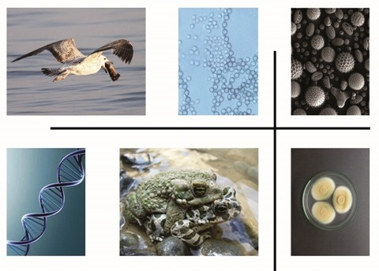
26480 Batı Meşelik – ESKİŞEHİR
Tel: 90 (222) 2393750 /2840
http://fef.ogu.edu.tr/biyoloji/

Teslim Edilmesi Gereken Belgeler:
- İşletme tarafından mühürlenmiş, kapalı zarfta “Staj Değerlendirme Formu”
- “Staj Defteri”
- Stajda yapılacak özel çalışmalara ait dökümanlar.

Documents to be Submitted:
- “Practical Training Evaluation Form” in an envelope sealed by the compony
- “Practical Training Notebook”
- Additional documents related to the work done in the practical training.

